Masarykova univerzita
Fakulta sportovních studií Brno

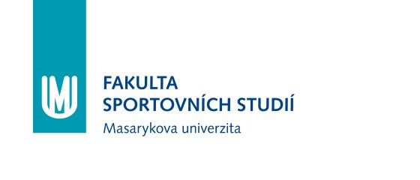

Sportovní hry II – bp 2322

Téma: Rozehřátí a rozcvičení

Vypracoval: ……………………….
408410

Datum: 20.10.2014
Prostředí: hřiště TJ Tatran Bohunice
Pomůcky: míče, mety, rozlišovací trička
Počet hráčů : 12 – 16

1) Vodič a stín – Každý hráč má míč. Hráči utvoří dvojice. Dvojice se pohybuje ve vymezeném prostoru. První z dvojice je ,,vodič'' – volí různé směry, rychlost, způsob vedení. Druhý mu dělá pomyslný stín tím, že kopíruje jeho pohyb.
Varianta 2: Stejné plus trenér bez znamení zvedá nad hlavu kužel. Podle barvy kuželu hráči
plní úkol. Např. červený = 3 dřepy s výskokem
žlutý = leh na záda
modrý = všichni se shromáždí na určitém místě
Cíl: zahřátí organismu, vedení míče, reakce
Doba trvání: 3 min

2) Házená – Dvě družstva ve vymezeném prostoru. Družstvo se snaží si přihrávat bez soupeřova přerušení. Po pěti nahrávkách hráč hází míč spoluhráči, který musí míč vrátit hlavičkou některému ze spoluhráčů. Družstvo, kterému se to podaří, vyhrálo.
Cíl: zahřátí organismu, týmová spolupráce, orientace v prostoru
Doba trvání: 3 min

3) Dynamický strečink - v příloze
Doba trvání: 7 min

4) Předávaná míče – Hráči se rozdělí na 2 - 4 stejně početná družstva. Družstvo se postaví do zástupu na určenou čáru tak, aby bylo čelem k družstvu soupeře. Trenér určí v každém družstvu krajního hráče, který bude zahajovat hru. Na znamení tento hráč předává míč rukou hráči za sebou a tak dál až k poslednímu hráči, který bere míč, obíhá metu a vrací se zpět k družstvu. Míč opět putuje přes družstvo k prvnímu hráči. Ten zanese míč k metě, vrací se k družstvu, kde si plácne s druhým hráčem. Na toto plácnutí vyráží celé družstvo za určenou čáru. Vyhrává družstvo, které má za čarou dříve všechny hráče.
Cíl: rozvoj koordinace, týmová spolupráce

Doba trvání: 3 min

5) Cvičení ve čtverci – šestice, Hráč vede míč, narazí si s hráčem u mety. Hráč u mety po narážečce obíhá metu, dostává přihrávku a pokračuje dál stejně jako hráč, který začínal.

Cíl: zlepšení techniky přihrávky v pohybu, pohyb bez míče po narážečce
Doba trvání: 3 min

Nákres | Terminologický popis + počet opakování | Fyziologický účinek
 | Půlkruhy hlavou
 | Úklony hlavy | Protažení svalů krku
 | Stoj rozkročný – upažit – kroužení zápěstím, předloktím, pažemi | Zahřátí kloubů
 | Stoj rozkročný – pravá vzpažit – úklony vlevo | Protažení šikmých břišních svalů a vzpřimovačů páteře
 | Skrčit únožmo levou – kroužení nohy v kyčli | Zahřátí kyčelního kloubu
 | Skrčit přínožmo levou | Protažení čtyřhlavého svalu stehenního
 | Skrčit přednožmo levou | Protažení bedro-kyčlo-stehenního svalu
 | Dřep únožný levou | Protažení přitahovačů

